四十三屆金馬獎 最佳紀錄片  
 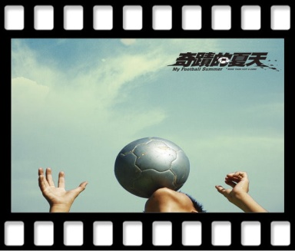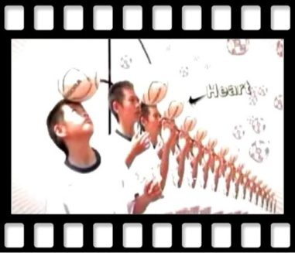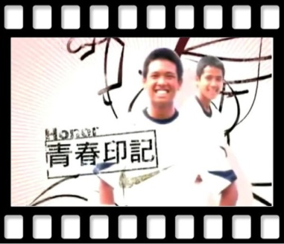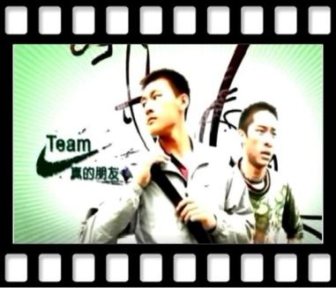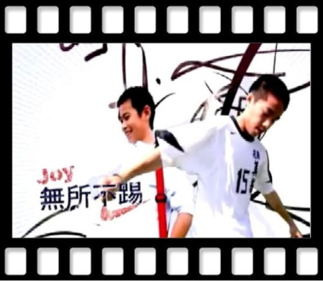

* 清晨，足球小將們的訓練時的呼喊，與東海岸的潮浪聲一同迴盪，加強了他們訓練時的氣勢！
* 「我心情好會想踢球，心情不好也想踢球」透過奇蹟小將的告白，三年來，這17名奇蹟小將不論上課,吃飯,睡覺，甚至洗澡都在一起，透過悠揚的樂聲，他們的校園生活，是他們這生中最美好的回憶。
* 球踢的好，書也要好好念！同學們白天練球，晚上還得晚自習，伴隨著月光與柔美的音樂，剛強的足球員們也有溫情的一面！家人的支持，也是這群同學們持續踢球的動力！即使有了如親兄弟的球有同好，家人也是他們最關心的地方！
* 「班上17個同學，都是我的好朋友，交了好的朋友，就不想分開！」三年的回憶，將隨著最後一場球賽的即將到來，緊張的氣氛越來越濃厚！馬上就要上場了！在整理行囊準備出發的那一刻，緊張的氣氛就以壟罩著所有同學。「加油！」他們準備要上場了！
* 三年的努力，就是為了全中運的好成績！小將們一路過關斬將，順利的踢進四強，隨著輕快的樂聲，我們完全融入了他們比賽的氛圍裡。
* 球賽越演越烈，音樂節奏也越來越強，球賽的快感，隨著音樂完全展露！鮮少上場的候補球員，終於可以在四強賽中上場表現，他開始緊張的熱身，這次他將大展身手。
* 「就是現在，最後一場比賽就要開始！」能法順利拿到夢想中的冠軍，就看這一戰！究竟結果是天堂？還是地獄？就看自己了！最後一次團呼,最後一場比賽,強烈的打擊聲，烘托出了這群原住民小將場上的緊張氣氛。
* 決賽比數到了最後，呈現平手的僵局，PK賽之前，三年的回憶湧現腦海，「我們想贏！我們都想贏！」他們的夢想，是否能夠實現？
* 「別問我踢球的未來在哪裡，我只想用盡一生去努力！」也許比賽的終了，結局將不如預期，然而它們三年來的努力，就看這一戰！
* 比賽結束了，三年的國中生涯也將劃下句點，今年夏天，是我們最美的夏天，隨著「今年夏天」的感人琴聲，沒有人不會眼角泛淚。
* 畢業了，未來我們將分道揚鑣。未來將會是什麼？一個嚴肅的話題，開始在這群孩子們的腦裡認真的發酵起來。
* 畢業之後，昔日的隊友，竟然在畢業後的比賽中，成了今日的敵手 三年的生活，在今年夏天，紀錄在我們的這部影片裡，就讓一切回憶，留在流動的影像中。